제안서

프로젝트명: 독거노인을 위한 고독사 방지를 위한

모니터링 솔루션

팀명: 실버키퍼

팀원: 112221 백태영

13011058 차민광

13011061 김현진

14011094 최유니

팀원 모습

백태영 차민광

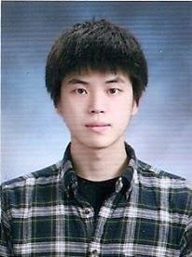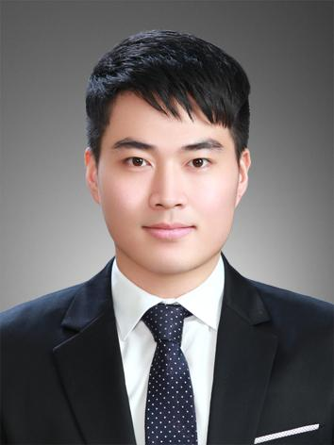

김현진 최유니

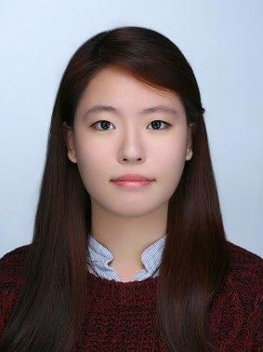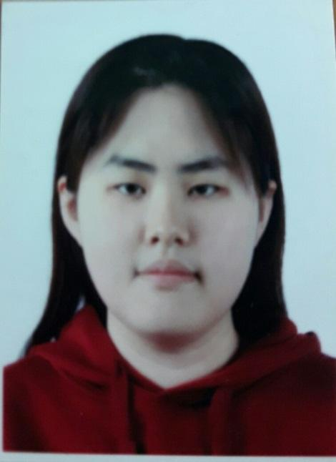

개발 배경 및 중요성

이 프로젝트는 우리 팀원이, 이전에 아르바이트에서 노인들을 위한 CCTV 설치하는 업무에 종사한 경험에서 비롯되었다. 당시 팀원이 다니던 회사에서는 노인분들을 위한 고독사 방지 및 안전 문제를 위해 CCTV를 설치하려 하였으나, 구상 단계에서 노인분들의 심리적 거부감 및 실제 효율성 문제로 인해 계획이 무산되었다고 한다.

실제로, 1980년대 이후 저출산 정책으로 인해 외동자녀 가정이 늘어났고 경제적 문제와 이혼률 증가, 독신자, 독거노인 등이 많아짐에 따라 2010년 이후 10년 내에 고독사가 사회적으로 큰 문제가 될 것으로 통계학자들이 예상을 하고 있다.

이러한 경험과 사회적 배경을 바탕으로, 이전부터 노인들의 고독사 문제라는 사회적 이슈에 관해 관심이 있던 우리 팀은 이 무산된 계획에서 단점을 보완하여 노인들의 고독사를 방지하고, 그들의 상태를 언제든 확인할 수 있는 수단의 필요성을 절절히 느꼈기에 이러한 시스템의 개발을 목표로 하게 되었다.

목표

1. 위급한 상황에 처한 독거노인의 정보를 가족, 지인 등 도움을 줄 수 있는 사람에게 신속하게 전달하여 도움을 받을 수 있도록 한다.

2. 독거노인이 자신의 정보를 전달하기 위해 별도의 기기를 작동하지 않아도 가능하도록 한다.

3. 독거노인의 건강 상태에 대한 정보를 확인할 수 있도록 한다.

개발 예정 프로그램

개발 예정 프로그램인 ‘실버키퍼(가제)는 독거노인의 고독사 방지와 건강 관리를 위한 모니터링 솔루션이다. 웨어러블 디바이스를 통해 독거노인의 건강상태를 보다 정확하고 즉각적으로 확인할 수 있으며 웨어러블 디바이스를 착용하지 않은 시점에서는 별도의 카메라 장치를 활용하여 독거노인을 모니터링 할 수 있다. 카메라 장치는 항상 작동하는 것이 아니라 자동차에서 이상감지 후에 블랙박스가 작동되는 것처럼 웨어러블 디바이스가 탈착 되었거나 기기의 오류가 나거나 건강상태의 이상이 있다는 신호가 경우에 보조적으로 작동하여 보호대상이 사생활을 침해 받는다는 부담에서 벗어날 수 있다.

유사한 프로그램 및 차이점

1. 스마트 팔찌

* 이미 시중에 나와 있는 스마트 팔찌와 비교해 본다면, 건강 관리를 위한 시스템이라는 점에서는 동일한 기능을 하지만, ‘실버키퍼(가제)’는 위급한 상황에서 타인에게 도움을 요청할 수 있다는 점이 건강 관리를 위한 일반 스마트팔찌와는 다르다. 또한 웨어러블 디바이스 장치를 탈착한 상태일 경우 카메라를 통한 모니터링을 할 수 있다는 점에서 차이점을 갖는다.

1. 에너지미터

* 에너지미터는 원래 가구의 전기사용량을 실시간으로 측정해 전달해 주는 사물인터넷이다. 이를 독거노인과 생활관리사를 연결해 주는 도구로 활용한 것이다. 독거노인의 집 두꺼비집에 부착된 에너지미터는 실시간 전기사용 현황을 측정해 관련 애플리케이션(앱)을 설치한 독거노인생활관리사에게 전달한다. 관리사는 이 데이터를 바탕으로 독거노인의 현재 상황을 체크하고 응급상황이 벌어지지 않는지 체크한다. 이를테면 전기장판과 TV사용으로 전기사용량이 늘어나야 될 저녁에도 아무런 변화가 없다면 관리사의 앱에는 경고신호가 울린다. 외출을 했다면 다행이지만, 연락이 안된다면 사고가 발생했다고 추정하는 것이다. 웨어러블 장치가 없이 전기사용량으로 보호대상의 건강을 확인하는 것은 보호대상에게 편리할 수 있다. 하지만 웨어러블 장치가 없는 에너지미터는 보호대상에게 편리할 수 있지만 건강 상태에 대한 정보가 상대적으로 덜 정확하다. 그리고 기기값만 70만원에 달하여 사용자에게 부담이 될 수 있다.

개발 방법 및 체계

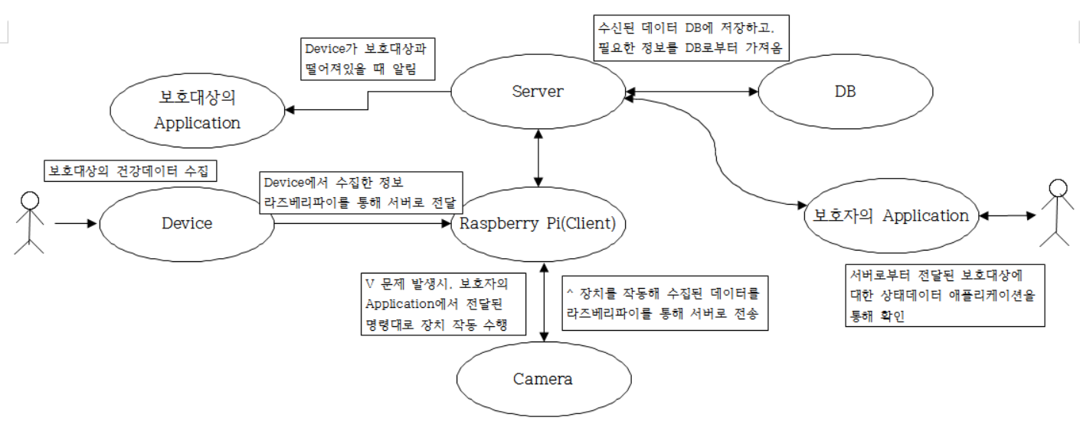

전체적인 개발 방법

저희 팀이 개발할 시스템은 크게 하드웨어, 네트워크, 어플리케이션 파트로 분할이 됩니다. 우선 하드웨어 파트에서는 보호대상의 건강 정보 데이터를 수집하고, 이를 서버를 통해 어플리케이션으로 전송하는 역할을 합니다. 보호 대상의 데이터를 수집하기 위해 Wearable Device을, 서버와 연결하는 클라이언트로 라즈베리파이를 사용할 예정이며, 이 디바이스에 대한 작동을 C를 통해 구현하려 합니다.

다음으로는 시스템에 사용되는 데이터를 송수신하고 저장할 네트워크 파트가 있습니다. 이 파트에서는 시스템에 사용될 서버를 구현하고, 데이터를 저장할 데이터베이스를 작성하려고 합니다. 이 파트에서는, 디바이스를 통해 수집된 정보나 사용자에게 전달될 정보 등, 시스템 전반에서 사용되는 모든 데이터들을 관리합니다. 이 작업은 JAVA언어로 구현하려고 합니다.

마지막으로, 디바이스에서 수집된 데이터를 수신하여 저장하거나, DB로부터 찾아온 데이터를 사용자에게 전달하는 역할을 담당하는 어플리케이션 파트입니다. 이 어플리케이션은 안드로이드를 이용해 구현할 생각이며, 그와 같은 연유로 네트워크 파트와 마찬가지로 JAVA언어로 구현할 예정입니다.

하드웨어

* Device: 웨어러블 장치로서 보호대상의 건강 데이터를 수집하고 수집한 정보를 Raspberry Pi로 전송한다. 라즈베리파이와 블루투스 송수신을 하고 사용자의 생체정보를 수집 및 전송한다. 또한 SOS버튼이 포함되어 있어, 위급시 보호대상이 버튼을 누르면 타인에게 위급한 상황을 알리게 된다.
* Camera: 장치를 작동하여 수집된 데이터를 라즈베리파이로 구현된 클라이언트로 전송한다. 라즈베리파이와 블루투스 송수신을 하고 실시간 영상을 전송한다.
* Raspberry Pi : Device와 Camera와 블루투스 통신을, 서버와는 와이파이 송수신을 하는 장치. 수집된 건강 데이터와 영상을 서버로 송수신한다.

네트워크

* DB: 데이터 저장하기 위한 데이터베이스이다.
* Server: DB와 데이터를 송수신하고 앱, 라즈베리파이와 데이터를 송수신한다.

애플리케이션

* Mobile Application: 보호대상에게 필요한 애플리케이션과 보호자가 사용할 애플리케이션으로 구분된다. 보호대상의 생체정보를 열람할 수 있고 보호자가 정보를 바로 확인할 수 있도록 푸쉬 알림기능이 있다. 그리고 카메라 영상 확인이 가능하고 보호대상의 외출·귀가 확인을 할 수 있다. 보호대상의 몸과 Device가 떨어져있을 경우, 그것을 알 수 있도록 푸쉬 알림기능이 있다.

개발 추진 계획

|  |  |  |  |  |  |  |  |  |  |  |  |  |  |  |
| --- | --- | --- | --- | --- | --- | --- | --- | --- | --- | --- | --- | --- | --- | --- |
| 5차년도 | | | | | | | | | | | | | | |
| 일련번호 | 개발내용 | 추진일정 | | | | | | | | | | | | 기간㈜ |
| 1 | 2 | 3 | 4 | 5 | 6 | 7 | 8 | 9 | 10 | 11 | 12 |
| 1 | 제안서 작성 및 발표 |  |  |  |  |  |  |  |  |  |  |  |  | 2 |
| 2 | 클래스 구조, UI구상 및 작성 |  |  |  |  |  |  |  |  |  |  |  |  | 2 |
| 3 | 애플리케이션과 통신하기 위한 서버 및 DB 구축 |  |  |  |  |  |  |  |  |  |  |  |  | 4 |
| 4 | 웨어러블 디바이스의 생체정보 수집 기능 개발 및 작동 확인 |  |  |  |  |  |  |  |  |  |  |  |  | 3 |
| 5 | 애플리케이션의 UI 구현 |  |  |  |  |  |  |  |  |  |  |  |  | 2 |
| 6 | 애플리케이션의 기능 구현 및 작동 확인(푸쉬알림, 정보 열람) |  |  |  |  |  |  |  |  |  |  |  |  | 5 |
| 7 | 클라이언트(라즈베리파이) 기능 구현(영상 스트리밍, 생체정보 전송) |  |  |  |  |  |  |  |  |  |  |  |  | 5 |
| 8 | BLE 개발 키트를 이용해 디바이스의 송수신 구현 |  |  |  |  |  |  |  |  |  |  |  |  | 4 |
| 9 | 영상 전송 기능 개발 및 작동 확인 |  |  |  |  |  |  |  |  |  |  |  |  | 4 |
| 10 | 기능 통합 후 테스트 및 디버깅 |  |  |  |  |  |  |  |  |  |  |  |  | 2 |

1. 제안서 작성 및 발표: 백태영, 차민광, 김현진, 최유니
2. 클래스 구조, UI 구상 및 작성: 백태영, 차민광, 김현진, 최유니
3. 애플리케이션과 통신하기 위한 서버 및 DB 구축: 백태영, 김현진
4. 웨어러블 디바이스의 생체정보 수집 기능 개발 및 작동 확인: 차민광, 최유니
5. 애플리케이션의 UI 구현: 차민광, 백태영
6. 애플리케이션의 기능 구현 및 작동 확인: 차민광, 백태영
7. 클라이언트(라즈베리파이) 기능 구현(영상 스트리밍, 상세정보 전송): 백태영, 차민광, 김현진, 최유니
8. BLE 개발 키트를 이용해 디바이스의 송수신 구현: 최유니, 김현진
9. 영상 전송 기능 개발 및 작동 확인: 백태영, 차민광, 김현진, 최유니
10. 기능 통합 후 테스트 및 디버깅: 백태영, 차민광, 김현진, 최유니

기대효과

이 프로젝트를 통해 기대할 수 있는 효과는, 따로 떨어져 살고 있는 독거노인의 안부를 확인할 수 있다는 것이다. 독거노인의 건강상태를 대략적이나마 실시간으로 알 수 있다는 점에서, 일일이 전화할 수 없는 이들의 걱정을 덜어줄 수 있을 것이다.

또한, 실시간으로 독거노인의 생체신호를 알 수 있기에, 혹시 모를 위급한 상황을 재빨리 파악해 노인을 안전하게 보호할 수 있다는 점이 가장 기대할 수 있는 효과다. 노인이 홀로 있을 때 갑자기 쓰러지게 되면, 디바이스가 감지하는 이상신호를 통해 재빨리 조치를 취할 수 있다.

이렇듯, 이 프로젝트를 통해 만들어진 디바이스는 독거노인에게 주기적이고 즉각적인 관심과 도움을 보일 수 있다. 그렇기 때문에 궁극적으로는 독거노인의 고독사를 줄일 수 있을 것이라 기대된다.